„Ir vėl su dangaus karalyste yra kaip su ežeran metamu tinklu, užgriebiančiu įvairiausių žuvų“ Mt 13,47

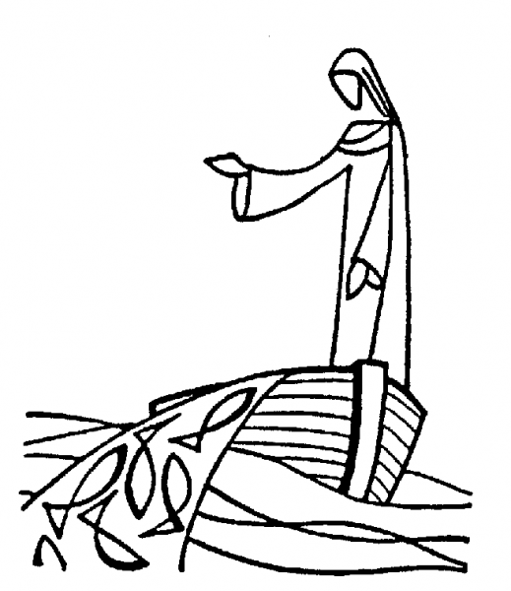

Parašyk žuvytėse savybes , kuriomis turi pasižymėti tikras Jėzaus mokinys.



